Уважаемые родители! Предлагаю вместе с детьми сделать открытку с 9 мая!
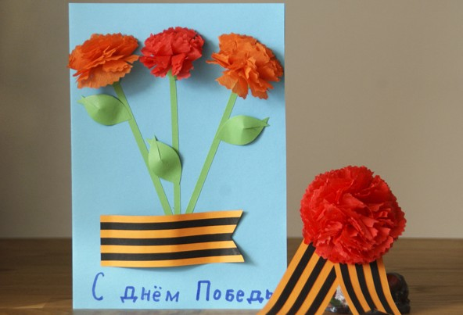
Из гофрированной бумаги вырежьте круги, диаметр который примерно 5 см.
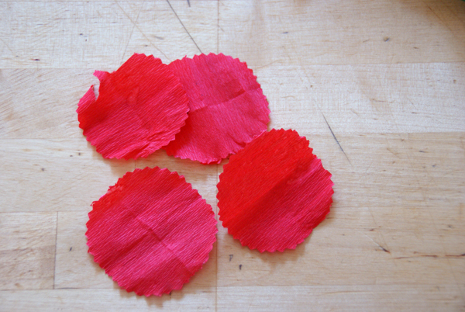
Потом сделайте из круга треугольник, сверните сначала пополам, затем еще раз пополам заготовку. Острый уголок защипните степлером.
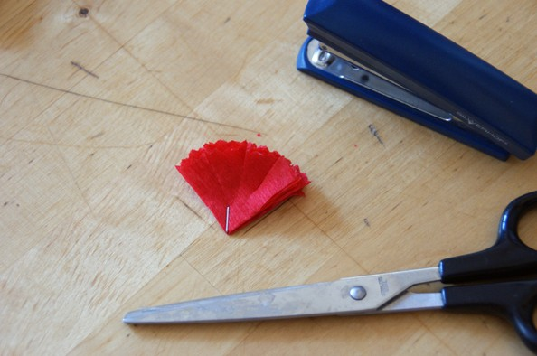
Не забудьте еще разрезать вдоль, сделать лепесточки. После на лист приклейте стебли зеленого цвета.
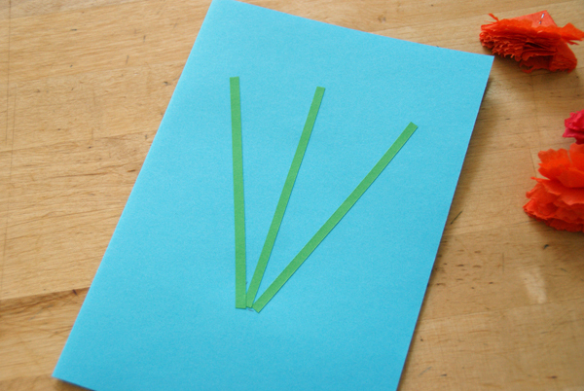
А потом и сами головки бутончики.
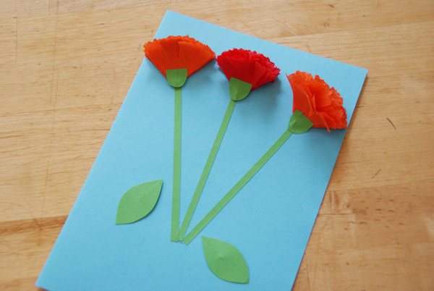
Листья тоже можно выполнить необычным способом, надсечь вот так, как показано, за счет этого будет выглядеть более объемно поделка.
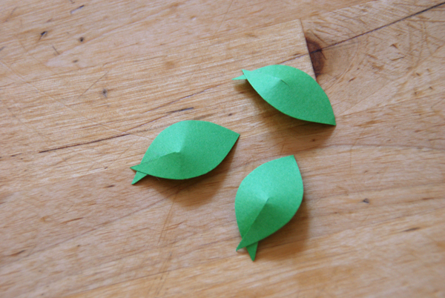
Завершаем ленточкой в нужном стиле.
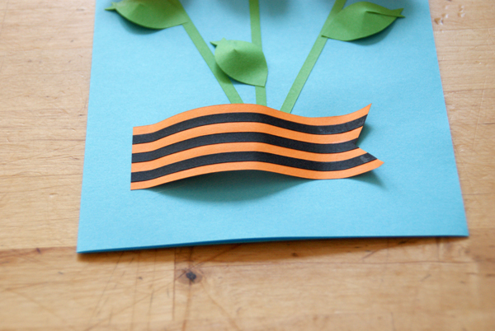
Можно кстати из такой ленточки и бантик завязать. Добавьте немного своего творчества
Спасибо за внимание. Приятного вам творчества

